УТВЕРЖДЕНО

распоряжением

Правительства Новосибирской области

Предложение комиссии, созданной в соответствии с частью 20 статьи 24 Градостроительного кодекса Российской Федерации на территории Тогучинского района Новосибирской области, относительно местоположения границы населенного пункта поселка Мирный Коуракского сельсовета Тогучинского района Новосибирской области, образуемого из лесного поселка, от 28.05.2024

Определить местоположение границы населенного пункта поселка Мирный Коуракского сельсовета Тогучинского района Новосибирской области, образуемого из лесного поселка, согласно прилагаемым схеме границ населенного пункта поселка Мирный Коуракского сельсовета Тогучинского района Новосибирской области, образуемого из лесного поселка, и сведениям о характерных точках границы населенного пункта поселка Мирный Коуракского сельсовета Тогучинского района Новосибирской области, образуемого из лесного поселка.

Приложение 1

Схема границ населенного пункта поселка Мирный Коуракского сельсовета Тогучинского района Новосибирской области, образуемого из лесного поселка

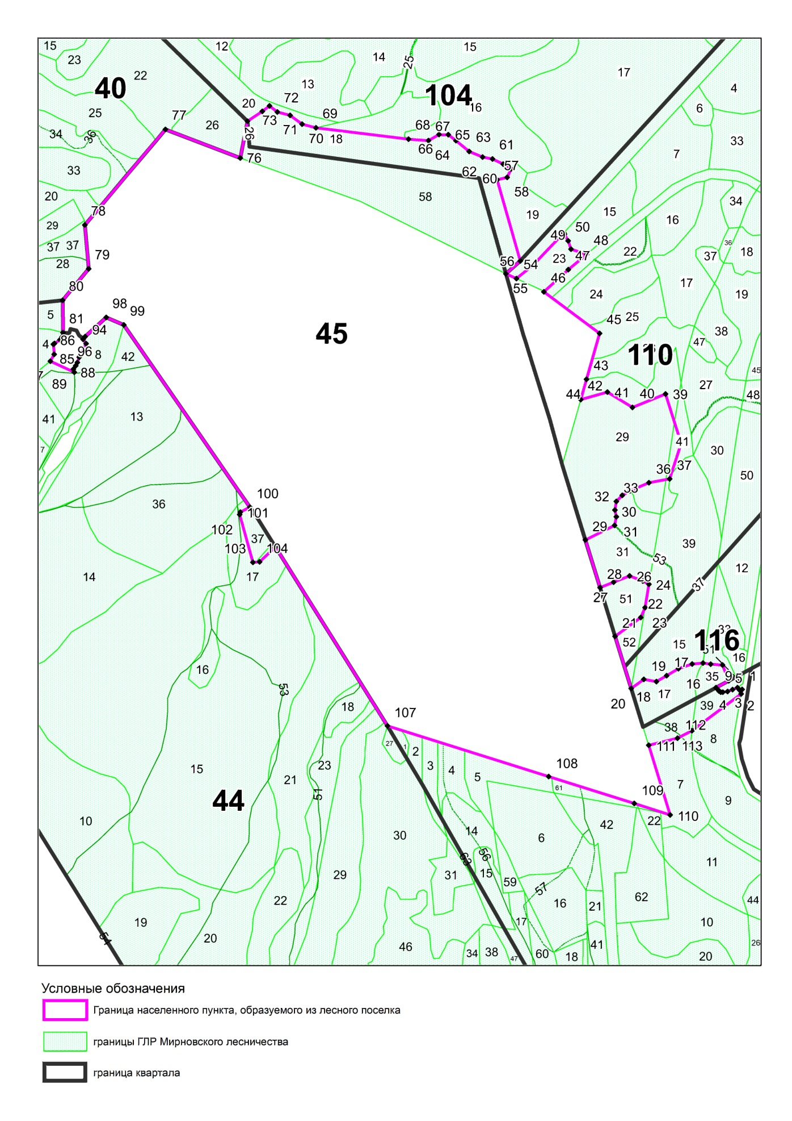

Приложение 2

Сведения о характерных точках границы населенного пункта поселка Мирный Коуракского сельсовета Тогучинского района Новосибирской области, образуемого из лесного поселка

| № т | Y | X |
| --- | --- | --- |
| 1 | 453477.33 | 4316244.50 |
| 2 | 453475.35 | 4316239.04 |
| 3 | 453481.40 | 4316233.90 |
| 4 | 453476.80 | 4316222.06 |
| 5 | 453472.56 | 4316210.46 |
| 6 | 453471.04 | 4316199.31 |
| 7 | 453470.91 | 4316194.31 |
| 8 | 453473.42 | 4316190.28 |
| 9 | 453477.66 | 4316186.78 |
| 10 | 453481.39 | 4316182.91 |
| 11 | 453497.60 | 4316212.97 |
| 12 | 453534.69 | 4316198.52 |
| 13 | 453536.87 | 4316170.40 |
| 14 | 453539.31 | 4316152.38 |
| 15 | 453536.95 | 4316126.92 |
| 16 | 453526.33 | 4316094.49 |
| 17 | 453509.61 | 4316066.52 |
| 18 | 453495.86 | 4316042.63 |
| 19 | 453500.81 | 4316012.97 |
| 20 | 453479.52 | 4315983.13 |
| 21 | 453602.21 | 4315945.18 |
| 22 | 453646.72 | 4316005.62 |
| 23 | 453669.82 | 4316016.02 |
| 24 | 453724.72 | 4316025.04 |
| 25 | 453732.30 | 4316010.79 |
| 26 | 453744.55 | 4315979.31 |
| 27 | 453729.62 | 4315941.86 |
| 28 | 453716.81 | 4315909.73 |
| 29 | 453828.87 | 4315875.07 |
| 30 | 453863.11 | 4315943.92 |
| 31 | 453883.46 | 4315948.11 |
| 32 | 453899.18 | 4315944.81 |
| 33 | 453919.50 | 4315948.16 |
| 34 | 453933.88 | 4315962.07 |
| 35 | 453944.57 | 4315980.04 |
| 36 | 453963.70 | 4316024.89 |
| 37 | 453972.80 | 4316073.95 |
| 38 | 454056.12 | 4316101.06 |
| 39 | 454172.53 | 4316064.26 |
| 40 | 454140.86 | 4315986.37 |
| 41 | 454176.81 | 4315927.32 |
| 42 | 454159.28 | 4315864.29 |
| 43 | 454206.96 | 4315877.87 |
| 44 | 454206.96 | 4315877.86 |
| 45 | 454314.97 | 4315908.61 |
| 46 | 454412.86 | 4315777.43 |
| 47 | 454465.03 | 4315834.93 |
| 48 | 454500.86 | 4315878.19 |
| 49 | 454513.26 | 4315841.44 |
| 50 | 454532.66 | 4315834.56 |
| 51 | 454548.57 | 4315826.11 |
| 52 | 454551.71 | 4315824.39 |
| 53 | 454475.80 | 4315751.88 |
| 54 | 454444.14 | 4315712.66 |
| 55 | 454455.48 | 4315687.93 |
| 56 | 454485.51 | 4315721.66 |
| 57 | 454676.54 | 4315667.04 |
| 58 | 454682.24 | 4315690.90 |
| 59 | 454701.95 | 4315700.17 |
| 60 | 454713.27 | 4315681.42 |
| 61 | 454725.36 | 4315656.33 |
| 62 | 454729.87 | 4315633.12 |
| 63 | 454743.27 | 4315601.31 |
| 64 | 454768.55 | 4315570.30 |
| 65 | 454782.42 | 4315552.07 |
| 66 | 454783.04 | 4315530.36 |
| 67 | 454768.54 | 4315505.50 |
| 68 | 454772.16 | 4315458.55 |
| 69 | 454798.62 | 4315240.41 |
| 70 | 454807.60 | 4315207.68 |
| 71 | 454828.27 | 4315179.33 |
| 72 | 454836.02 | 4315149.39 |
| 73 | 454850.31 | 4315130.94 |
| 74 | 454837.51 | 4315113.79 |
| 75 | 454814.08 | 4315078.90 |
| 76 | 454727.83 | 4315061.96 |
| 77 | 454795.10 | 4314885.67 |
| 78 | 454570.10 | 4314695.47 |
| 79 | 454467.10 | 4314704.76 |
| 80 | 454393.03 | 4314643.41 |
| 81 | 454316.81 | 4314644.14 |
| 82 | 454307.30 | 4314642.16 |
| 83 | 454299.84 | 4314637.05 |
| 84 | 454291.15 | 4314623.99 |
| 85 | 454289.56 | 4314621.60 |
| 86 | 454265.87 | 4314623.15 |
| 87 | 454249.72 | 4314614.15 |
| 88 | 454223.71 | 4314670.75 |
| 89 | 454230.71 | 4314668.49 |
| 90 | 454239.11 | 4314673.98 |
| 91 | 454246.66 | 4314677.83 |
| 92 | 454259.04 | 4314682.44 |
| 93 | 454261.89 | 4314684.25 |
| 94 | 454290.86 | 4314698.49 |
| 95 | 454301.02 | 4314691.55 |
| 96 | 454307.42 | 4314696.38 |
| 97 | 454307.53 | 4314696.34 |
| 98 | 454352.63 | 4314745.96 |
| 99 | 454334.98 | 4314787.30 |
| 100 | 453906.04 | 4315084.68 |
| 101 | 453894.48 | 4315061.95 |
| 102 | 453888.74 | 4315060.60 |
| 103 | 453776.49 | 4315091.74 |
| 104 | 453777.50 | 4315107.29 |
| 105 | 453811.55 | 4315143.96 |
| 106 | 453812.88 | 4315144.61 |
| 107 | 453391.65 | 4315408.82 |
| 108 | 453272.19 | 4315788.84 |
| 109 | 453208.89 | 4315990.22 |
| 110 | 453182.16 | 4316075.12 |
| 111 | 453346.00 | 4316024.43 |
| 112 | 453362.49 | 4316092.37 |
| 113 | 453380.37 | 4316126.36 |
| 114 | 453466.67 | 4316242.55 |